2005年高考理综全国卷Ⅰ物理部分
（河南、河北、安徽、山西等用）
二、选择题（本题包括8小题。每小题给出的四个选项中，有的只有一个选项正确，有的有多个选项正确，全部选对的得6 分．选对但不全的得3 分，有选错的得0 分）
14.一质重为m的人站在电梯上，电梯加速上升，加速度大小为g，g为重力加速度。人对电梯底部的压力为D
A.mg B.2mg C.mg D.mg
15.已知π＋介子、π－介子都是由一个夸克（夸克u 或夸克d ）和一个反夸克（反夸克 或反夸克）组成的，它们的带电量如下表所示，表中e为元电荷。
 | π＋ | π－ | u | d
带电量 | +e | －e | +e | －e | －e | +e
下列说法正确的是AD
A.π＋由u 和组成 B.π＋由d 和组成
A.π－由u 和组成 B.π－由d 和组成
16.把火星和地球绕太阳运行的轨道视为圆周。由火星和地球绕太阳运动的周期之比可求得CD
A.火星和地球的质量之比
B.火星和太阳的质量之比
C.火星和地球到太阳的距离之比
D.火星和地球绕太阳运行速度大小之比
17.图示为一直角棱镜的横截面，∠bac＝90°，∠abc=60°。一平行细光束从O点沿垂直于bc面的方向射入棱镜。已知棱镜材料的折射率n=，若不考虑原入射光在bc 面上的反射光，则有光线BD
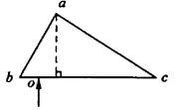
A.从ab面射出
B.从ac面射出b
C.从bc面射出，且与bc 面斜交
D.从bc面射出，且与bc面垂直
18.一列沿x轴正方向传播的简谐横波，周期为0.50s。某一时刻，离开平衡位置的位移都相等的各质元依次为P₁、P₂、P₃……。已知P₁和P₂之间的距离为20cm，P₂和P₃之间的距离为80cm ，则P_{l}的振动传到P₂所需的时间为C
A . 0.50s B . 0.13s C . 0.10s D. 0.20s
19.图中两条平行虚线之间存在匀强磁场，虚线间的距离为l ，磁场方向垂直纸面向里。abcd 是位于纸面内的梯形线圈，ad 与bc 间的距离也为l 。t ＝0 时刻，bc边与磁场区域边界重合（如图）。现令线圈以恒定的速度v沿垂直于磁场区域边界的方向穿过磁场区域。取沿a→b→c→d→a 的感应电流为正，则在线圈穿越磁场区域的过程中，感应电流I 随时间t 变化的图线可能是B
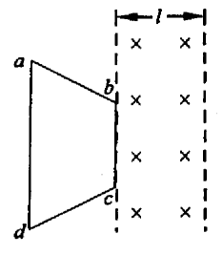
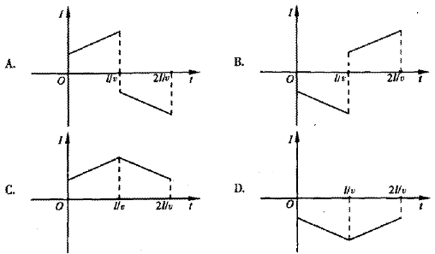
20.如图，在一水平放置的平板MN的上方有匀强磁场，磁感应强度的大小为B ，磁场方向垂直于纸面向里。许多质量为m 带电量为+q 的粒子，以相同的速率，沿位于纸面内的各个方向，由小孔口射入磁场区域。不计重力，不计粒子间的相互影响。下列图中阴影部分表示带电粒子可能经过的区域，其中R=。哪个图是正确的？A
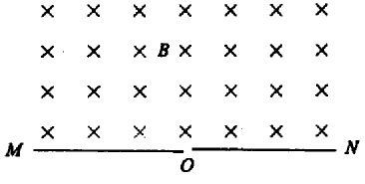
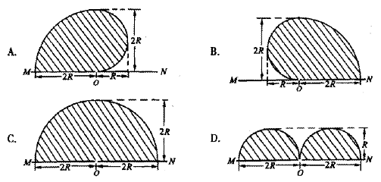
21.如图所示，绝热隔板K把绝热的气缸分隔成体积相等的两部分，K与气缸壁的接触是光滑的。两部分中分别盛有相同质量、相同温度的同种气体a和b 。气体分子之间相互作用势能可忽略。现通过电热丝对气体a 加热一段时间后，a 、b 各自达到新的平衡，BCD
A. a 的体积增大了，压强变小了
B.b的温度升高了
C.加热后a 的分子热运动比b 的分子热运动更激烈
D.a 增加的内能大于b 增加的内能
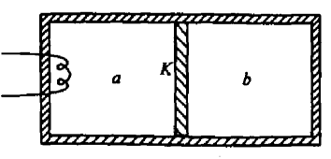
第Ⅱ卷
22 . ( 17 分）
（1）在“验证力的平行四边形定则”实验中，需要将橡皮条的一端固定在水平木板上，另一端系上两根细绳，细绳的另一端都有绳套（如图）。实验中需用两个弹簧秤分别勾住绳套，并互成角度地拉橡皮条。某同学认为在此过程中必须注意以下几项：
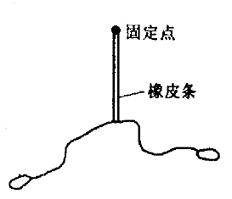
A.两根细绳必须等长。
B.橡皮条应与两绳夹角的平分线在同一直线上。
C.在使用弹簧秤时要注意使弹簧秤与木板平面平行。其中正确的是_____________。（填入相应的字母）
（2）测量电源B的电动势E及内阻r ( E 约为4.5V, r 约为1.5Ω）。
器材：量程3V的理想电压表V ，量程0.8A的电流表A（具有一定内阻）．固定电阻R = 4Ω，滑线变阻器R'，电键K ，导线若干。
① 画出实验电路原理图。

图中各元件需用题目中给出的符号或字母标出。
② 实验中，当电流表读数为I₁时，电压表读数为U₁ ；当电流表读数为I₂时，电压表读数为U₂。则可以求出E＝_______,r＝_____ 。（用I₁、I₂、U₁、U₂及R 表示）
22 . ( 17 分）
（1） C
（2）① 实验电路原理图如图。
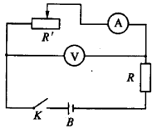
②
－R
23 .( 16 分）
原地起跳时，先屈腿下蹲，然后突然蹬地。从开始蹬地到离地是加速过程（视为匀加速），加速过程中重心上升的距离称为“加速距离”。离地后重心继续上升，在此过程中重心上升的最大距离称为“竖直高度”。现有下列数据：人原地上跳的“加速距离”d₁=0.50m , “竖直高度”h₁=1.0m；跳蚤原地上跳的“加速距离”d₂=0.00080m , “竖直高度”h₂=0.10m 。假想人具有与跳蚤相等的起跳加速度，而“加速距离”仍为0.50m ，则人上跳的“竖直高度”是多少？
23 . ( 16 分）
用a 表示跳蚤起跳的加速度，v表示离地时的速度，则对加速过程和离地后上升过程分别有
v²=2ad₂ v²=2gh₂
若假想人具有和跳蚤相同的加速度a ，令V表示在这种假想下人离地时的速度，H 表示与此相应的竖直高度，则对加速过程和离地后上升过程分别有
V²=2ad₁ V²=2gH
由以上各式可得H=
代人数值，得 H=63m
24 . ( 19 分）
如图，质量为m₁的物体A 经一轻质弹簧与下方地面上的质量为m₂的物体B 相连，弹簧的劲度系数为k , A 、B 都处于静止状态。一条不可伸长的轻绳绕过轻滑轮，一端连物体A ，另一端连一轻挂钩。开始时各段绳都处于伸直状态，A 上方的一段绳沿竖直方向。现在挂钩上挂一质量为m₃的物体C 并从静止状态释放，已知它恰好能使B 离开地面但不继续上升。若将C 换成另一个质量为（m₁+ m₃）的物体D ，仍从上述初始位置由静止状态释放，则这次B 刚离地时D的速度的大小是多少？已知重力加速度为g 。
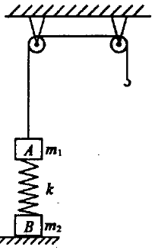
24 . ( 19 分）
开始时，A、B 静止，设弹簧压缩量为x₁，有
kx₁=m₁g ①
挂C并释放后，C向下运动，A 向上运动，设B刚要离地时弹簧伸长量为x₂，有
kx₂=m₂g ②
B不再上升，表示此时A 和C的速度为零，C已降到其最低点。由机械能守恒，与初始状态相比，弹簧弹性势能的增加量为
ΔE＝m₃g(x₁+x₂)－m₁g(x₁+x₂) ③
C换成D后，当B刚离地时弹簧势能的增量与前一次相同，由能量关系得
(m₃+m₁)v²+m₁v²=(m₃+m₁)g(x₁+x₂)－m₁g(x₁+x₂)－ΔE ④
由③ ④ 式得(m₃+2m₁)v²=m₁g(x₁+x₂) ⑤
由①②⑤式得v= ⑥
25 . ( 20 分）
图1 中B 为电源，电动势ε＝27V，内阻不计。固定电阻R₁=500Ω，R₂为光敏电阻。C为平行板电容器，虚线到两极板距离相等，极板长l₁=8.0 ×10⁻²m ，两极板的间距d = 1.0 ×10⁻²m 。S为屏，与极板垂直，到极板的距离l₂=0.16m 。P为一圆盘，由形状相同、透光率不同的三个扇形a 、b和c构成，它可绕AA'轴转动。当细光束通过扇形a 、b 、c照射光敏电阻R₂时，R₂的阻值分别为1000Ω、2000Ω、4500Ω。有一细电子束沿图中虚线以速度v₀=8.0×10⁶m/s 连续不断地射入C 。已知电子电量e=1.6×10⁻¹⁹C，电子质量m=9 ×10⁻³¹ kg。忽略细光束的宽度、电容器的充电放电时间及电子所受的重力。假设照在R₂上的光强发生变化时R₂阻值立即有相应的改变。
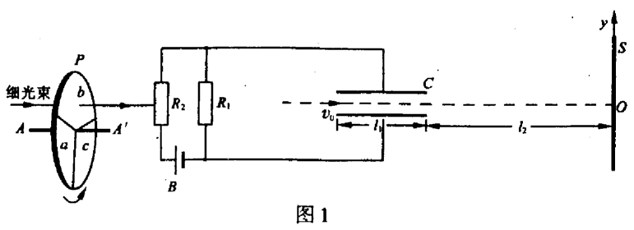
（1）设圆盘不转动，细光束通过b 照射到R2上，求电子到达屏S上时，它离O点的距离y 。（计算结果保留二位有效数字）。
（2）设转盘按图1 中箭头方向匀速转动，每3 秒转一圈。取光束照在a 、b分界处时t＝0 ，试在图2 给出的坐标纸上，画出电子到达屏S 上时，它离O点的距离y 随时间t 的变化图线（0～6s 间）。要求在y 轴上标出图线最高点与最低点的值。（不要求写出计算过程，只按画出的图线评分。）
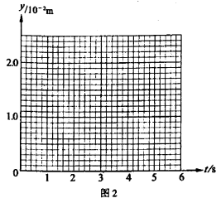
25. ( 20 分）
（1）设电容器C两板间的电压为U，电场强度大小为E，电子在极板间穿行时y方向上的加速度大小为a , 穿过C的时间为t₁，穿出时电子偏转的距离为y₁ ,
U=
E=
eE=ma
t₁=
y₁=at₁²
由以上各式得
y₁=()
代人数据得 y₁=4.8×10⁻³m
由此可见y₁＜d，电子可通过C。
设电子从C穿出时，沿y 方向的速度为v_{y}，穿出后到达屏S所经历的时间为t₂，在此时间内电子在y 方向移动的距离为y₂，
v_{y}=at
t₂=
y₂=v_{y}t₂
由以上有关各式得y₂=()
代人数据得 y₂=1.92×10⁻²m
由题意 y = y₁＋y₂=2.4×10⁻²m 。
( 2 ）如图所示。
